**Server Manager**

**Local** **Server** – состояние текущего сервера

**All Servers** – Здесь можно мониторить связанные серверы (физичекие машины) с этим сервером (физическая машина).

**File and Storage Services** – здесь можно мониторить компоненты которые мы развернем

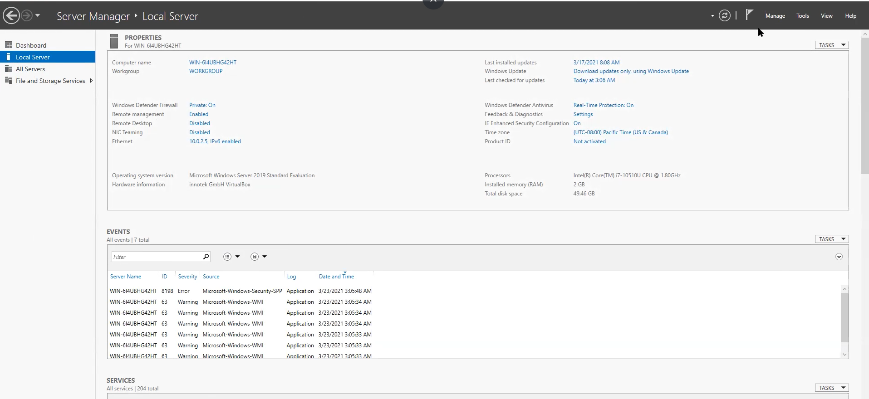

**Roles and Features**

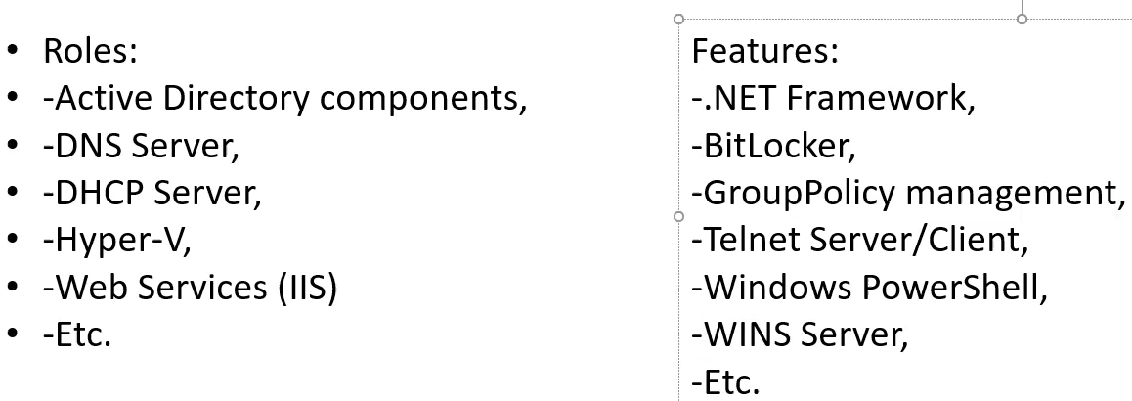

**Roles** – глобальный софт

**Features** – вспомогательный софт для Roles